Danes boš tudi ustvarjalen. Pri likovni umetnosti boš izdelal razgiban kip, ki mu lahko rečemo tudi mobile.
V kiparstvu poznamo dva primera kipov. NERAZGIBAN KIP in RAZGIBAN KIP.

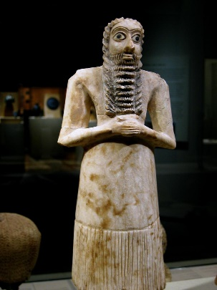
Primeri NERAZGIBANEGA KIPA.
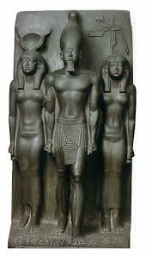

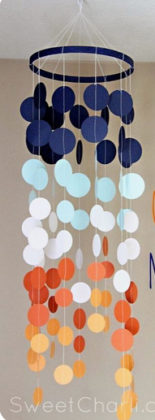
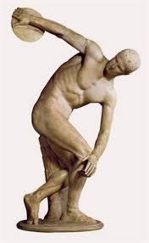
Primeri RAZGIBANEGA KIPA.

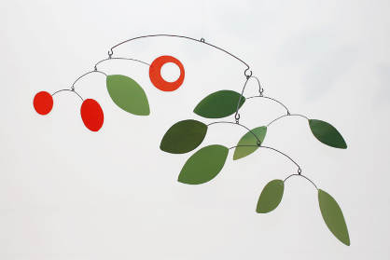

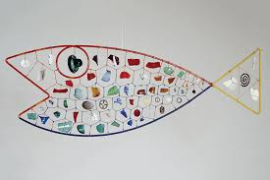

Kipi pri katerem so elementi obešeni na žicah (vrvicah) jim rečemo Calderjev mobile. Ti elementi se pri vsakem najmanjšem prepihu premikajo.

Tudi ti boš danes izdelal razgiban kip – mobile iz ptic in spomladanskih cvetlic. Izrezal boš ptice, rožice in listke na trši papir (lahko časopis, kolaž papir, karton,…). Na koncu boš dobljene oblike pritrdili na vrvice in jih obesili na palico.

PRIMERI ZA LAŽJO PREDSTAVO:

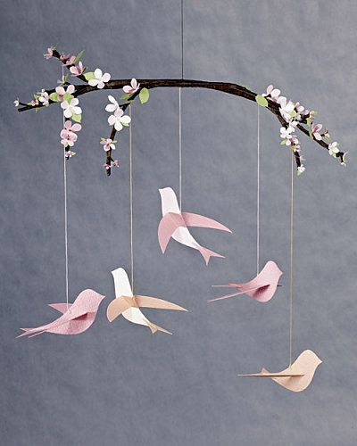
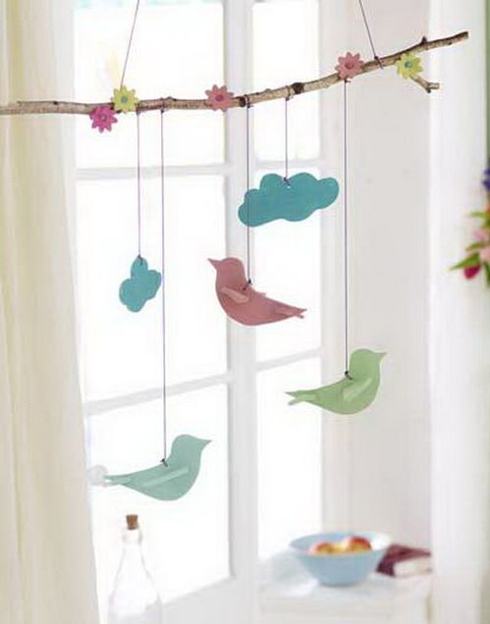

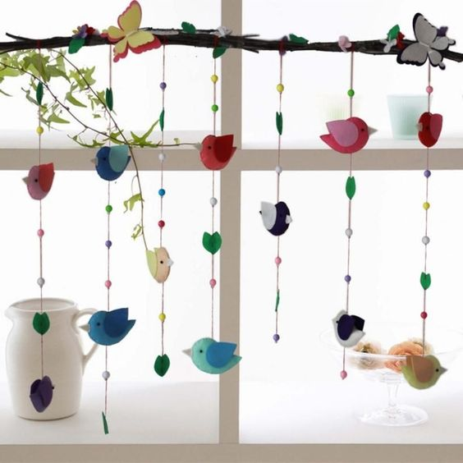

POTREBUJEŠ TOREJ:
- papir (lahko kolaž papir, reklame, kartoni, odpadna embalaža….)
- vrvico (sukanec, volno, lahko tanjšo žičko, dreto,…)
- palico (najdeš jo v gozdu)
- škarje
- lepilo
- luknjač (luknjice lahko narediš tudi s škarjami)

Namig: Ne boj se uporabiti karkoli imate doma. Bodi izviren .

Namig 2: Lahko pa ustvariš mobile iz čisto naravnih materialov, ki jih najdeš okoli hiši in na sprehodu.

